**Сушко Марцела Василева (Szuszko Marcella)**

1 ноября 1810 г – крещение (НИАБ 136-13-894, лист 79об, №55/1810-р (ориг)).

**НИАБ 136-13-894:** Лист 79об. **Метрическая запись №55/1810-р (ориг).**

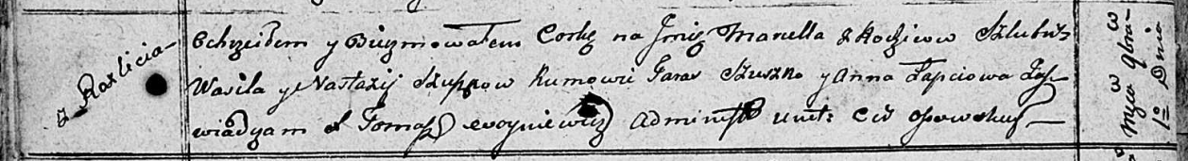

Осовская Покровская церковь. 1 ноября 1810 года. Метрическая запись о крещении.

Szuszkowna Marcella – дочь родителей с деревни Разлитье.

Szuszko Wasil – отец.

Szuszkowa Nastazya – мать.

Szuszko Taras – кум.

Łapciowa Anna – кума.

Woyniewicz Tomasz – ксёндз.